隔热检查计算书
居住建筑

工程名称 | 新建项目
工程地点 | 青海-海南-共和
设计编号
建设单位
设计单位
设 计 人
校 对 人
审 核 人
计算日期 | 2023年12月24日


采用软件 | 斯维尔节能设计BECS2023
软件版本 | 20220923
研发单位 | 北京绿建软件股份有限公司
正版授权码 | T19980488348

目 录

1 建筑概况 3
2 评价依据 3
3 评价目标与方法 3
3.1 评价目标 3
3.2 评价方法 3
4 边界条件参数设置 4
4.1 基本设置 4
4.2 室外空气温度 5
4.3 室外太阳辐射照度 5
4.4 室内空气温度 7
5 工程材料 7
6 工程构造 8
6.1 屋顶构造 8
6.1.1 屋顶构造一 8
6.2 外墙构造 9
6.2.1 外墙构造一 9
6.3 热桥柱构造 12
6.3.1 热桥柱构造一 12
6.4 热桥梁构造 15
6.4.1 热桥梁构造一 15
7 验算结论 18
7.1 自然通风房间 18

建筑概况
工程名称 | 新建项目
工程地点 | 青海-海南-共和
地理位置 | 北纬：36.00° | 东经：100.61°
气候子区 | 严寒C区
大气透明度等级 | 2
建筑面积 | 地上369㎡ 地下0㎡
建筑层数 | 地上3 地下0
建筑高度 | 10.0m
结构类型

评价依据
1. 《严寒和寒冷地区居住建筑节能设计标准》JGJ 26-2018
2. 《民用建筑热工设计规范》GB50176
3. 《绿色建筑评价标准》GB/T 50378-2019
4. 《绿色建筑评价技术细则》
5. 施工图、设计说明、节能计算书

评价目标与方法

评价目标
- 依据《民用建筑热工设计规范》和《绿色建筑评价标准》GB/T 50378-2019的要求和规定，屋顶和外墙的隔热性能应满足要求。
- 通过房间围护结构的内表面温度计算，判断是否不大于《民用建筑热工设计规范》给出的内表面最高温度。

评价方法
- 在给定两侧空气温度及变化规律的情况下，外墙内表面最高温度应符合表3.2.1的要求：
表3.2.1 外墙内表面最高温度的限值
房间类型 | 自然通风房间 | 空调房间
房间类型 | 自然通风房间 | 重质围护结构  （D≥2.5） | 轻质围护结构  （D＜2.5）
内表面最高温度 | ≤ t_{e.max} | ≤t_{i}+2 | ≤t_{i}+3

- 在给定两侧空气温度及变化规律的情况下，屋面内表面最高温度应符合表3.2.2的要求：
表3.2.2 屋顶内表面最高温度的限值
房间类型 | 自然通风房间 | 空调房间
房间类型 | 自然通风房间 | 重质围护结构  （D≥2.5） | 轻质围护结构  （D＜2.5）
内表面最高温度 | ≤ t_{e.max} | ≤t_{i}+2.5 | ≤t_{i}+3.5

表中：—围护结构内表面最高温度（），应按《民用建筑热工设计规范》 GB50176-2016附录C.3 的规定计算；
$t_{i}$—室内空气温度，（）。
t_{e.max}—累年日平均温度最高日的最高温度（）,应按《民用建筑热工设计规范》
GB50176-2016配套软件气象数据取用。

- 外围护结构内表面最高温度按照规范《民用建筑热工设计规范》(GB50176-2016)附录C.3 的规定计算：
- 按式3.2.3-1建立常物性、无内热源的一维非稳态导热的内部微分方程，微分方程的求解可采用有限差分法：
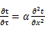 （3.2.3-1）
式中： —温度对于时间的导数，/s。
—材料的导温系数，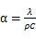，m²/s。
- 按式3.2.3-2建立第三类边界条件隐式差分格式边界节点方程（边界节点1，节点n 可参照）：
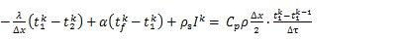（3.2.3-2）
式中：$C_{p}$—材料的比热， J /(kg·K)；
$ρ$—材料的密度，kg/m³；
—材料的导温系数，，m²/s；
$Δx$—差分步长，m；
—材料的导热系数，［W/(m·K)］；
$t_{f}^{k}$—对流换热温度，。
- 按式3.2.3-3列出各内部节点和边界点的节点方程，并求解节点方程组得到外墙、屋顶内表面温度值。
,i=1,2,……n （3.2.3-3）
式中：$t_{i}$—差分节点温度值，。

边界条件参数设置

基本设置
公式及变量 | 变量名 |  | 数值 | 说明
（一）内表面边界条件（第三类边界条件）
 |  | 夏季室内温度， |  | 按《民用建筑热工设计规范》GB50176-2016第3.3.2条的规定取值。
 |  | 室内侧对流换热系数，W/(m²·K) | 8.7 | 按《民用建筑热工设计规范》 GB50176-2016附录B.4.1，表B.4.1-1取值。
（二）外表面边界条件（第三类边界条件）
 |  | 室外侧对流换热系数，(m²·K) | 19.0 | 按《民用建筑热工设计规范》 GB50176-2016附录B.4.1，表B.4.1-2取值。
 |  | 室外空气逐时温度， |  | 按《民用建筑热工设计规范》 GB50176-2016配套软件气象数据取用。
 |  | 表面法向太阳总辐射强度，包括直射和散射，W/m² |  | 按《民用建筑热工设计规范》 GB50176-2016配套软件气象参数取值。
 |  | 外表面太阳辐射吸收系数 |  | 根据工程构造取值。

室外空气温度
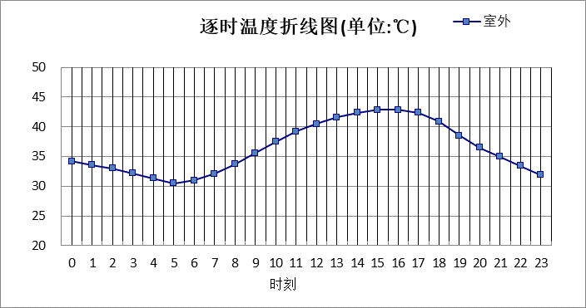

0:00 | 1:00 | 2:00 | 3:00 | 4:00 | 5:00 | 6:00 | 7:00 | 8:00 | 9:00 | 10:00 | 11:00
34.20 | 33.60 | 33.00 | 32.20 | 31.30 | 30.50 | 31.00 | 32.10 | 33.70 | 35.60 | 37.50 | 39.20
12:00 | 13:00 | 14:00 | 15:00 | 16:00 | 17:00 | 18:00 | 19:00 | 20:00 | 21:00 | 22:00 | 23:00
40.50 | 41.60 | 42.40 | 42.90 | 42.90 | 42.40 | 40.90 | 38.50 | 36.50 | 35.00 | 33.40 | 31.90

注：气象数据参考 河北-石家庄

室外太阳辐射照度
变量 | 变量名 | 公式来源
 | 表面法向太阳总辐射强度，包括直射和散射，W/ m² | 按《民用建筑热工设计规范GB  50176-2016》配套软件气象数据取用。

时刻\朝向 | 东 | 南 | 西 | 北 | 水平
0:00 | 0.00 | 0.00 | 0.00 | 0.00 | 0.00
1:00 | 0.00 | 0.00 | 0.00 | 0.00 | 0.00
2:00 | 0.00 | 0.00 | 0.00 | 0.00 | 0.00
3:00 | 0.00 | 0.00 | 0.00 | 0.00 | 0.00
4:00 | 0.00 | 0.00 | 0.00 | 0.00 | 0.00
5:00 | 134.90 | 49.43 | 60.20 | 24.13 | 115.60
6:00 | 280.60 | 116.46 | 118.34 | 68.45 | 260.10
7:00 | 423.68 | 183.10 | 155.42 | 124.33 | 424.00
8:00 | 487.60 | 259.36 | 175.14 | 144.87 | 587.30
9:00 | 458.45 | 341.90 | 194.17 | 162.72 | 732.10
10:00 | 362.26 | 409.00 | 213.31 | 179.64 | 838.00
11:00 | 225.53 | 440.36 | 225.53 | 189.93 | 885.80
12:00 | 225.93 | 427.66 | 378.17 | 189.80 | 869.70
13:00 | 219.53 | 379.72 | 501.24 | 183.29 | 801.30
14:00 | 210.79 | 309.95 | 571.99 | 174.00 | 692.80
15:00 | 193.11 | 226.98 | 549.96 | 154.71 | 541.30
16:00 | 161.55 | 152.68 | 420.29 | 87.88 | 369.50
17:00 | 95.60 | 70.19 | 240.26 | 30.30 | 188.90
18:00 | 8.86 | 8.93 | 12.63 | 5.10 | 14.90
19:00 | 0.00 | 0.00 | 0.00 | 0.00 | 0.00
20:00 | 0.00 | 0.00 | 0.00 | 0.00 | 0.00
21:00 | 0.00 | 0.00 | 0.00 | 0.00 | 0.00
22:00 | 0.00 | 0.00 | 0.00 | 0.00 | 0.00
23:00 | 0.00 | 0.00 | 0.00 | 0.00 | 0.00

注：气象数据参考 河北-石家庄

室内空气温度
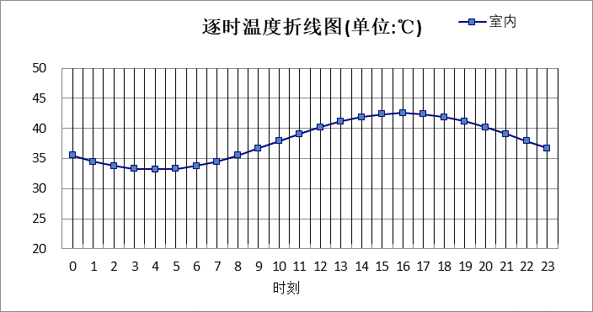
0:00 | 1:00 | 2:00 | 3:00 | 4:00 | 5:00 | 6:00 | 7:00 | 8:00 | 9:00 | 10:00 | 11:00
35.52 | 34.54 | 33.80 | 33.33 | 33.17 | 33.33 | 33.80 | 34.54 | 35.52 | 36.65 | 37.87 | 39.08
12:00 | 13:00 | 14:00 | 15:00 | 16:00 | 17:00 | 18:00 | 19:00 | 20:00 | 21:00 | 22:00 | 23:00
40.22 | 41.19 | 41.94 | 42.41 | 42.57 | 42.41 | 41.94 | 41.19 | 40.22 | 39.08 | 37.87 | 36.65

工程材料
材料名称 | 导热系数λ | 蓄热系数S | 密度ρ | 比热容Cp | 蒸汽渗透系数u | 备注
材料名称 | W/(m.K) | W/(㎡.K) | kg/m³ | J/(kg.K) | g/(m.h.kPa) | 备注
钢筋混凝土 | 1.740 | 17.200 | 2500.0 | 920.0 | 0.0158 | 来源：《民用建筑热工设计规范》GB50176-2016
聚苯颗粒保温砂浆 | 0.060 | 0.950 | 230.0 | 900.0 | 0.0000
酚醛泡沫板（用于墙体） | 0.034 | 0.452 | 60.0 | 1378.6 | 0.0000 | 依据来源：GB 50176-2016，导热系数修正系数（β）：1.15
细石混凝土 | 1.510 | 15.360 | 2300.0 | 920.0 | 0.0000
玻璃棉板、毡 | 0.040 | 0.380 | 40.0 | 1241.0 | 0.4880 | 依据来源：GB 50176-2016；注：密度：＜40；导热系数修正系数（β）：1.10
STP(VIPB)真空绝热板I型 | 0.005 | 1.200 | 450.0 | 8800.6 | 0.0000 | 燃烧性能A级
聚氨酯硬泡喷涂 | 0.023 | 0.274 | 30.0 | 1500.0 | 0.0000
混合砂浆抹面 | 0.870 | 10.627 | 1700.0 | 1050.0 | 0.0000
建筑节能保温砂浆 | 0.060 | 10.000 | 300.0 | 1000.0 | 0.0000 | 修正系数=1.02
水泥砂浆（2） | 0.930 | 11.306 | 1800.0 | 1050.0 | 0.0430
细石混凝土（1） | 1.740 | 17.398 | 2600.0 | 920.0 | 0.0158
挤塑聚苯板 | 0.030 | 0.365 | 30.0 | 2032.0 | 0.0140
防水层（1） | 0.170 | 0.111 | 1.0 | 1005.0 | 0.0100
抗裂砂浆（1） | 0.930 | 11.306 | 1800.0 | 1050.0 | 0.0140
TD泡沫混凝土保温板 | 0.045 | 1.050 | 120.0 | 1092.0 | 0.0158 | 内蒙古天达建材有限责任公司
专用抹面砂浆 | 0.930 | 11.306 | 1800.0 | 1050.0 | 0.0140
混凝土空心砌块 | 0.950 | 11.438 | 1700.0 | 1114.0 | 0.0000 | 蒸汽渗透系数没有给出
胶粉聚苯颗粒保温层 | 0.060 | 1.126 | 230.0 | 1263.4 | 0.0023
普通粘土砖 | 0.810 | 10.551 | 1800.0 | 1050.0 | 0.0080
混合砂浆（石灰水泥砂浆） | 0.870 | 10.627 | 1700.0 | 1050.0 | 0.0230
加气混凝土砌体 | 0.220 | 3.601 | 700.0 | 1158.0 | 0.0000 | 蒸汽渗透系数没有给出
TD-泡沫混凝土保温板 | 0.045 | 1.050 | 120.0 | 1092.0 | 0.0158 | 天达-A级防火泡沫混凝土保温板外墙外保温系统应用技术规程
水泥砂浆找平层 | 0.930 | 11.306 | 1800.0 | 1050.0 | 0.0430
无机轻集料防火保温装饰板 | 0.058 | 1.200 | 230.0 | 1484.1 | 0.0000 | 燃烧性能A1级，修正系数1.1
粘结砂浆 | 0.810 | 10.070 | 1600.0 | 1075.9 | 0.0000
水泥砂浆（3） | 0.930 | 11.370 | 1800.0 | 1061.9 | 0.0000
钢筋混凝土（1） | 1.740 | 17.200 | 2500.0 | 935.2 | 0.0000
粘结砂浆（内保温专用） | 0.100 | 2.480 | 800.0 | 1061.9 | 0.0000
无机轻集料防火保温复合板 | 0.058 | 1.200 | 230.0 | 1484.1 | 0.0000 | 燃烧性能A1级，修正系数1.1
抹面砂浆（内保温专用） | 0.100 | 2.480 | 800.0 | 1061.9 | 0.0000

工程构造

屋顶构造

屋顶构造一
材料名称  由外到内 | 厚度 | 差分  步长 | 导热  系数 | 蓄热  系数 | 修正  系数 | 热阻 | 热惰性  指标
材料名称  由外到内 | (mm) | (mm) | W/(m.K) | W/(㎡.K) | α | (㎡K)/W | D=R*S
酚醛泡沫板（用于墙体） | 20 | 6.7 | 0.034 | 0.452 | 1.00 | 0.588 | 0.266
STP(VIPB)真空绝热板I型 | 20 | 0.5 | 0.005 | 1.200 | 1.00 | 4.000 | 4.800
细石混凝土 | 20 | 10.0 | 1.510 | 15.360 | 1.00 | 0.013 | 0.203
钢筋混凝土 | 120 | 12.0 | 1.740 | 17.200 | 1.00 | 0.069 | 1.186
玻璃棉板、毡 | 20 | 10.0 | 0.040 | 0.380 | 1.00 | 0.500 | 0.190
各层之和∑ | 200 | － | － | － | － | 5.170 | 6.646
差分时间步长(分钟) | 5.0
外表面太阳辐射吸收系数 | 0.75
传热系数K=1/(0.16+∑R) | 0.19
重质/轻质 | 重质围护结构

自然通风房间：逐时温度
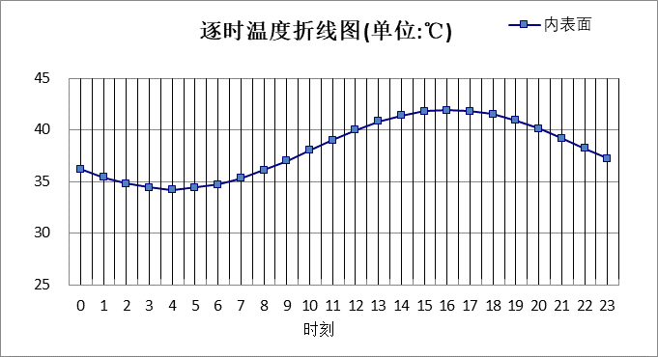

0:00 | 1:00 | 2:00 | 3:00 | 4:00 | 5:00 | 6:00 | 7:00 | 8:00 | 9:00 | 10:00 | 11:00
36.22 | 35.41 | 34.79 | 34.38 | 34.24 | 34.35 | 34.72 | 35.32 | 36.11 | 37.03 | 38.03 | 39.03
12:00 | 13:00 | 14:00 | 15:00 | 16:00 | 17:00 | 18:00 | 19:00 | 20:00 | 21:00 | 22:00 | 23:00
39.96 | 40.77 | 41.40 | 41.80 | 41.95 | 41.83 | 41.46 | 40.87 | 40.08 | 39.15 | 38.16 | 37.16

外墙构造

外墙构造一
材料名称  由外到内 | 厚度 | 差分  步长 | 导热  系数 | 蓄热  系数 | 修正  系数 | 热阻 | 热惰性  指标
材料名称  由外到内 | (mm) | (mm) | W/(m.K) | W/(㎡.K) | α | (㎡K)/W | D=R*S
抗裂砂浆（1） | 5 | 5.0 | 0.930 | 11.306 | 1.00 | 0.005 | 0.061
建筑节能保温砂浆 | 20 | 6.7 | 0.060 | 10.000 | 1.02 | 0.327 | 3.333
挤塑聚苯板 | 100 | 10.0 | 0.030 | 0.365 | 1.10 | 3.030 | 1.217
聚苯颗粒保温砂浆 | 20 | 6.7 | 0.060 | 0.950 | 1.00 | 0.333 | 0.317
水泥砂浆找平层 | 15 | 7.5 | 0.930 | 11.306 | 1.00 | 0.016 | 0.182
加气混凝土砌体 | 300 | 7.7 | 0.220 | 3.601 | 1.25 | 1.091 | 4.910
建筑节能保温砂浆 | 20 | 6.7 | 0.060 | 10.000 | 1.02 | 0.327 | 3.333
各层之和∑ | 480 | － | － | － | － | 5.130 | 13.354
差分时间步长(分钟) | 5.0
外表面太阳辐射吸收系数 | 0.75
传热系数K=1/(0.16+∑R) | 0.19
重质/轻质 | 重质围护结构

自然通风房间：东向逐时温度
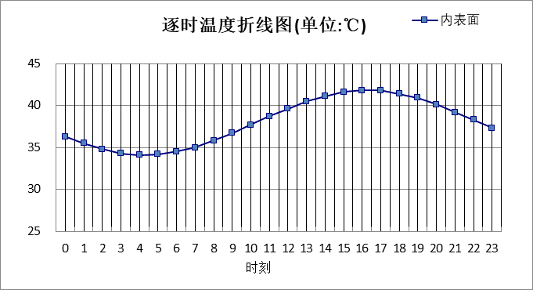

0:00 | 1:00 | 2:00 | 3:00 | 4:00 | 5:00 | 6:00 | 7:00 | 8:00 | 9:00 | 10:00 | 11:00
36.30 | 35.45 | 34.78 | 34.32 | 34.11 | 34.16 | 34.47 | 35.02 | 35.77 | 36.67 | 37.65 | 38.66
12:00 | 13:00 | 14:00 | 15:00 | 16:00 | 17:00 | 18:00 | 19:00 | 20:00 | 21:00 | 22:00 | 23:00
39.62 | 40.46 | 41.13 | 41.59 | 41.80 | 41.75 | 41.44 | 40.89 | 40.14 | 39.25 | 38.26 | 37.26

自然通风房间：西向逐时温度
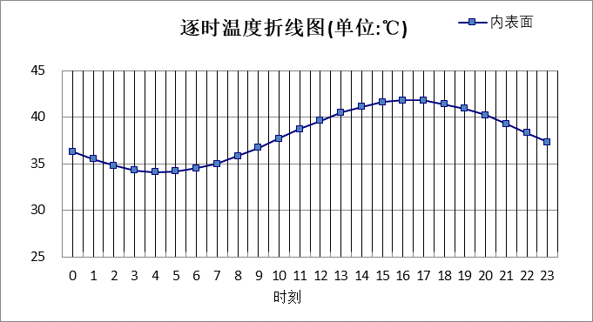

0:00 | 1:00 | 2:00 | 3:00 | 4:00 | 5:00 | 6:00 | 7:00 | 8:00 | 9:00 | 10:00 | 11:00
36.31 | 35.46 | 34.79 | 34.33 | 34.12 | 34.18 | 34.49 | 35.04 | 35.79 | 36.68 | 37.67 | 38.67
12:00 | 13:00 | 14:00 | 15:00 | 16:00 | 17:00 | 18:00 | 19:00 | 20:00 | 21:00 | 22:00 | 23:00
39.63 | 40.47 | 41.15 | 41.61 | 41.81 | 41.76 | 41.45 | 40.90 | 40.15 | 39.25 | 38.27 | 37.27

自然通风房间：南向逐时温度
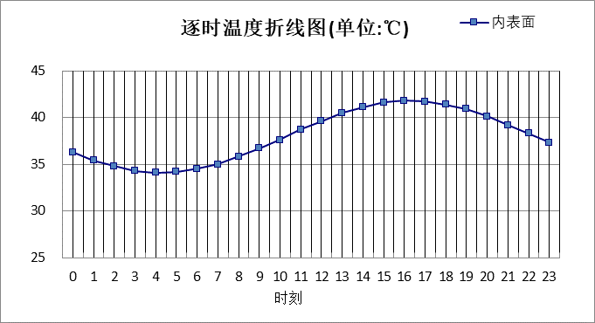

0:00 | 1:00 | 2:00 | 3:00 | 4:00 | 5:00 | 6:00 | 7:00 | 8:00 | 9:00 | 10:00 | 11:00
36.29 | 35.45 | 34.78 | 34.32 | 34.11 | 34.16 | 34.47 | 35.02 | 35.77 | 36.66 | 37.65 | 38.66
12:00 | 13:00 | 14:00 | 15:00 | 16:00 | 17:00 | 18:00 | 19:00 | 20:00 | 21:00 | 22:00 | 23:00
39.61 | 40.46 | 41.13 | 41.59 | 41.80 | 41.74 | 41.43 | 40.89 | 40.14 | 39.24 | 38.26 | 37.25

自然通风房间：北向逐时温度
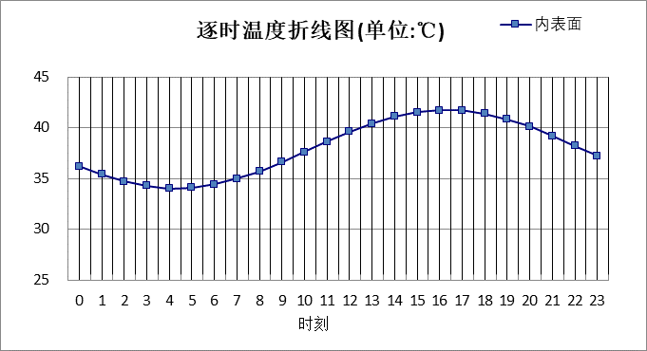

0:00 | 1:00 | 2:00 | 3:00 | 4:00 | 5:00 | 6:00 | 7:00 | 8:00 | 9:00 | 10:00 | 11:00
36.23 | 35.39 | 34.71 | 34.26 | 34.05 | 34.10 | 34.41 | 34.96 | 35.71 | 36.61 | 37.59 | 38.60
12:00 | 13:00 | 14:00 | 15:00 | 16:00 | 17:00 | 18:00 | 19:00 | 20:00 | 21:00 | 22:00 | 23:00
39.55 | 40.40 | 41.07 | 41.53 | 41.74 | 41.69 | 41.38 | 40.83 | 40.08 | 39.18 | 38.20 | 37.19

热桥柱构造

热桥柱构造一
材料名称  由外到内 | 厚度 | 差分  步长 | 导热  系数 | 蓄热  系数 | 修正  系数 | 热阻 | 热惰性  指标
材料名称  由外到内 | (mm) | (mm) | W/(m.K) | W/(㎡.K) | α | (㎡K)/W | D=R*S
无机轻集料防火保温装饰板 | 40 | 5.7 | 0.058 | 1.200 | 1.10 | 0.627 | 0.828
粘结砂浆 | 5 | 5.0 | 0.810 | 10.070 | 1.00 | 0.006 | 0.062
建筑节能保温砂浆 | 20 | 6.7 | 0.060 | 10.000 | 1.02 | 0.327 | 3.333
钢筋混凝土（1） | 200 | 12.5 | 1.740 | 17.200 | 1.00 | 0.115 | 1.977
建筑节能保温砂浆 | 20 | 6.7 | 0.060 | 10.000 | 1.02 | 0.327 | 3.333
各层之和∑ | 285 | － | － | － | － | 1.402 | 9.533
差分时间步长(分钟) | 5.0
外表面太阳辐射吸收系数 | 0.75
传热系数K=1/(0.16+∑R) | 0.64
重质/轻质 | 重质围护结构

自然通风房间：东向逐时温度
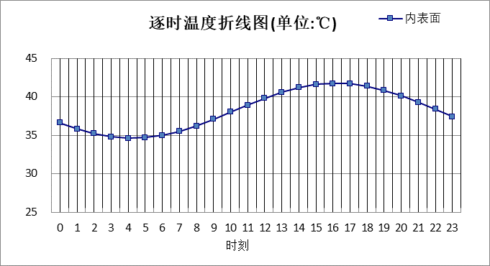

0:00 | 1:00 | 2:00 | 3:00 | 4:00 | 5:00 | 6:00 | 7:00 | 8:00 | 9:00 | 10:00 | 11:00
36.57 | 35.79 | 35.19 | 34.78 | 34.61 | 34.68 | 34.99 | 35.51 | 36.21 | 37.05 | 37.97 | 38.90
12:00 | 13:00 | 14:00 | 15:00 | 16:00 | 17:00 | 18:00 | 19:00 | 20:00 | 21:00 | 22:00 | 23:00
39.79 | 40.56 | 41.17 | 41.57 | 41.74 | 41.67 | 41.36 | 40.84 | 40.13 | 39.29 | 38.38 | 37.45

自然通风房间：西向逐时温度
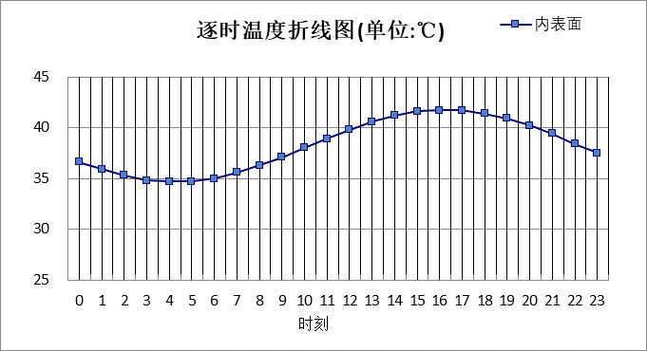

0:00 | 1:00 | 2:00 | 3:00 | 4:00 | 5:00 | 6:00 | 7:00 | 8:00 | 9:00 | 10:00 | 11:00
36.63 | 35.86 | 35.25 | 34.85 | 34.68 | 34.74 | 35.05 | 35.57 | 36.27 | 37.10 | 38.01 | 38.93
12:00 | 13:00 | 14:00 | 15:00 | 16:00 | 17:00 | 18:00 | 19:00 | 20:00 | 21:00 | 22:00 | 23:00
39.80 | 40.56 | 41.16 | 41.56 | 41.74 | 41.68 | 41.39 | 40.88 | 40.18 | 39.35 | 38.44 | 37.51

自然通风房间：南向逐时温度
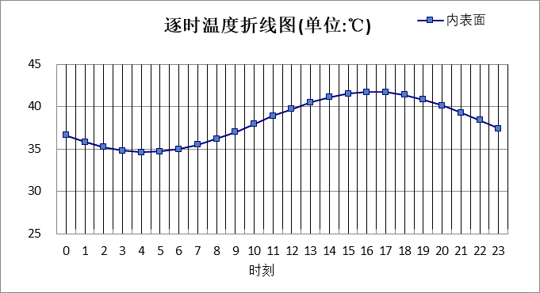

0:00 | 1:00 | 2:00 | 3:00 | 4:00 | 5:00 | 6:00 | 7:00 | 8:00 | 9:00 | 10:00 | 11:00
36.56 | 35.79 | 35.18 | 34.78 | 34.61 | 34.68 | 34.99 | 35.51 | 36.21 | 37.04 | 37.95 | 38.87
12:00 | 13:00 | 14:00 | 15:00 | 16:00 | 17:00 | 18:00 | 19:00 | 20:00 | 21:00 | 22:00 | 23:00
39.75 | 40.52 | 41.13 | 41.54 | 41.72 | 41.66 | 41.35 | 40.83 | 40.13 | 39.29 | 38.37 | 37.44

自然通风房间：北向逐时温度
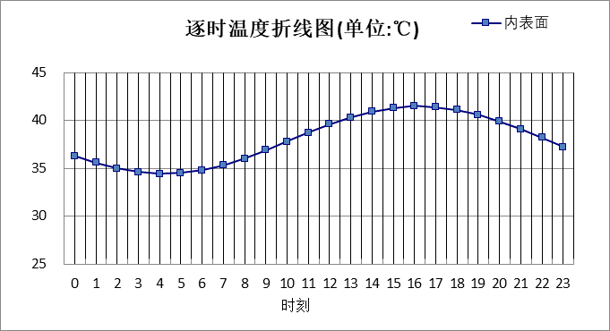

0:00 | 1:00 | 2:00 | 3:00 | 4:00 | 5:00 | 6:00 | 7:00 | 8:00 | 9:00 | 10:00 | 11:00
36.35 | 35.58 | 34.98 | 34.58 | 34.41 | 34.49 | 34.80 | 35.33 | 36.03 | 36.86 | 37.77 | 38.70
12:00 | 13:00 | 14:00 | 15:00 | 16:00 | 17:00 | 18:00 | 19:00 | 20:00 | 21:00 | 22:00 | 23:00
39.57 | 40.34 | 40.94 | 41.34 | 41.51 | 41.44 | 41.13 | 40.61 | 39.90 | 39.07 | 38.15 | 37.23

热桥梁构造

热桥梁构造一
材料名称  由外到内 | 厚度 | 差分  步长 | 导热  系数 | 蓄热  系数 | 修正  系数 | 热阻 | 热惰性  指标
材料名称  由外到内 | (mm) | (mm) | W/(m.K) | W/(㎡.K) | α | (㎡K)/W | D=R*S
建筑节能保温砂浆 | 20 | 6.7 | 0.060 | 10.000 | 1.02 | 0.327 | 3.333
钢筋混凝土（1） | 200 | 12.5 | 1.740 | 17.200 | 1.00 | 0.115 | 1.977
水泥砂浆（3） | 20 | 10.0 | 0.930 | 11.370 | 1.00 | 0.022 | 0.245
粘结砂浆（内保温专用） | 5 | 5.0 | 0.100 | 2.480 | 1.00 | 0.050 | 0.124
无机轻集料防火保温复合板 | 40 | 5.7 | 0.058 | 1.200 | 1.10 | 0.627 | 0.828
抹面砂浆（内保温专用） | 5 | 5.0 | 0.100 | 2.480 | 1.00 | 0.050 | 0.124
各层之和∑ | 290 | － | － | － | － | 1.190 | 6.630
差分时间步长(分钟) | 5.0
外表面太阳辐射吸收系数 | 0.75
传热系数K=1/(0.16+∑R) | 0.75
重质/轻质 | 重质围护结构

自然通风房间：东向逐时温度
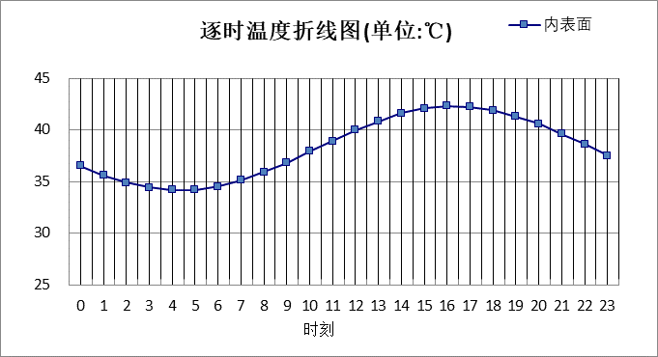

0:00 | 1:00 | 2:00 | 3:00 | 4:00 | 5:00 | 6:00 | 7:00 | 8:00 | 9:00 | 10:00 | 11:00
36.50 | 35.61 | 34.89 | 34.40 | 34.18 | 34.23 | 34.54 | 35.11 | 35.89 | 36.83 | 37.87 | 38.93
12:00 | 13:00 | 14:00 | 15:00 | 16:00 | 17:00 | 18:00 | 19:00 | 20:00 | 21:00 | 22:00 | 23:00
39.95 | 40.85 | 41.57 | 42.05 | 42.28 | 42.23 | 41.91 | 41.34 | 40.55 | 39.61 | 38.57 | 37.51

自然通风房间：西向逐时温度
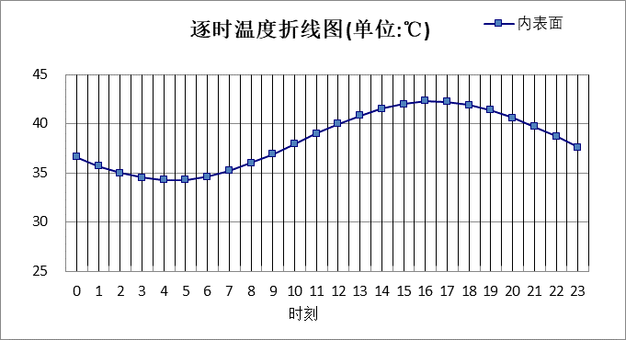

0:00 | 1:00 | 2:00 | 3:00 | 4:00 | 5:00 | 6:00 | 7:00 | 8:00 | 9:00 | 10:00 | 11:00
36.58 | 35.69 | 34.97 | 34.48 | 34.25 | 34.30 | 34.62 | 35.18 | 35.95 | 36.88 | 37.91 | 38.95
12:00 | 13:00 | 14:00 | 15:00 | 16:00 | 17:00 | 18:00 | 19:00 | 20:00 | 21:00 | 22:00 | 23:00
39.95 | 40.84 | 41.54 | 42.03 | 42.27 | 42.23 | 41.93 | 41.38 | 40.62 | 39.68 | 38.65 | 37.59

自然通风房间：南向逐时温度
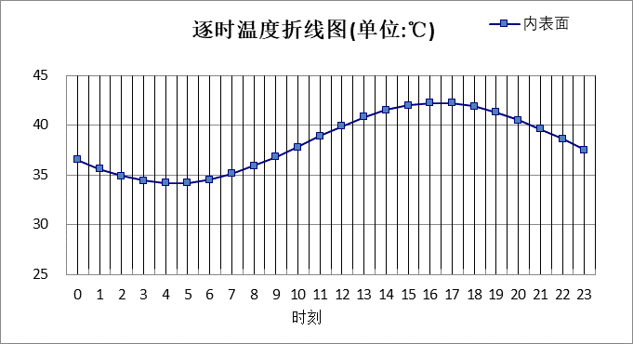

0:00 | 1:00 | 2:00 | 3:00 | 4:00 | 5:00 | 6:00 | 7:00 | 8:00 | 9:00 | 10:00 | 11:00
36.50 | 35.60 | 34.89 | 34.40 | 34.17 | 34.22 | 34.54 | 35.11 | 35.88 | 36.82 | 37.84 | 38.90
12:00 | 13:00 | 14:00 | 15:00 | 16:00 | 17:00 | 18:00 | 19:00 | 20:00 | 21:00 | 22:00 | 23:00
39.90 | 40.80 | 41.52 | 42.01 | 42.25 | 42.21 | 41.89 | 41.33 | 40.55 | 39.61 | 38.57 | 37.51

自然通风房间：北向逐时温度
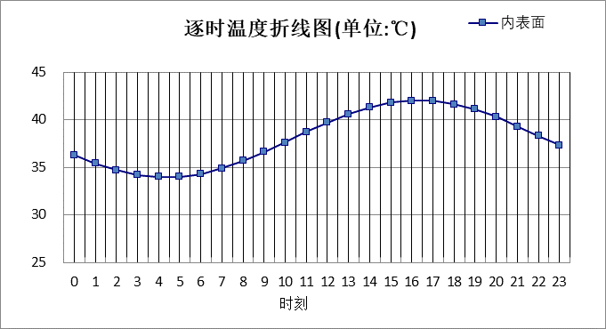

0:00 | 1:00 | 2:00 | 3:00 | 4:00 | 5:00 | 6:00 | 7:00 | 8:00 | 9:00 | 10:00 | 11:00
36.25 | 35.36 | 34.65 | 34.17 | 33.95 | 34.01 | 34.33 | 34.90 | 35.68 | 36.62 | 37.64 | 38.69
12:00 | 13:00 | 14:00 | 15:00 | 16:00 | 17:00 | 18:00 | 19:00 | 20:00 | 21:00 | 22:00 | 23:00
39.70 | 40.58 | 41.29 | 41.78 | 42.00 | 41.95 | 41.64 | 41.07 | 40.29 | 39.35 | 38.32 | 37.26

验算结论

自然通风房间
类型 | 构造 | 时刻 | 最高温度(℃) | 限值(℃) | 结论
屋顶 | 上:屋顶构造一 | 16:00 | 41.95 | 42.90 | 满足
外墙 | 东:外墙构造一 | 16:05 | 41.80 | 42.90 | 满足
外墙 | 西:外墙构造一 | 16:05 | 41.82 | 42.90 | 满足
外墙 | 南:外墙构造一 | 16:05 | 41.80 | 42.90 | 满足
外墙 | 北:外墙构造一 | 16:05 | 41.74 | 42.90 | 满足
热桥柱 | 东:热桥柱构造一 | 16:00 | 41.74 | 42.90 | 满足
热桥柱 | 西:热桥柱构造一 | 16:05 | 41.74 | 42.90 | 满足
热桥柱 | 南:热桥柱构造一 | 16:05 | 41.72 | 42.90 | 满足
热桥柱 | 北:热桥柱构造一 | 16:00 | 41.51 | 42.90 | 满足
热桥梁 | 东:热桥梁构造一 | 16:10 | 42.28 | 42.90 | 满足
热桥梁 | 西:热桥梁构造一 | 16:10 | 42.28 | 42.90 | 满足
热桥梁 | 南:热桥梁构造一 | 16:10 | 42.26 | 42.90 | 满足
热桥梁 | 北:热桥梁构造一 | 16:10 | 42.01 | 42.90 | 满足

